

*UNIVERSIDAD EXPERIMENTAL DE GUAYANA*

*CARRERA: ING.INFORMATICA*

*SECCION 1*

***Problemarío ll***

Prof Alumno :

William Mercado Lorenzo Parra

1. ***Transferir os datos de un vector A de n elementos a un vector B en orden inverso***

***#include <stdio.h>***

***#include <time.h>***

***#include <stdlib.h>***

***void intercambiar(int vectorA[],int vectorB[], int cantidad){***

***int cont = 0, cant = cantidad - 1;***

***while(cont < cant){***

***vectorA[cont] += vectorA[cant];***

***vectorA[cant] = vectorA[cont] - vectorA[cant];***

***vectorA[cont] = vectorA[cont] - vectorA[cant];***

***cont++;***

***cant--;***

***}***

***for(int i = 0; i < cantidad; i++){***

***vectorB[i] = vectorA[i];***

***}***

***}***

***int main(){***

***int cantidad = 0;***

***printf("Digite la cantidad de elementos de vectorA:");***

***scanf("%d",&cantidad);***

***int vectorA[cantidad];***

***int vectorB[cantidad];***

***srand(time(NULL));***

***for(int i = 0; i < cantidad; i++){***

***vectorA[i] = rand() % 40;***

***}***

***printf("\n\nVectorA:[");***

***for(int i = 0; i < cantidad; i++){***

***printf(" %d " ,vectorA[i] );***

***}***

***printf("]");***

***printf("\n\n EL vector A se transfirira a un nuevo vector en orden adverso... ");***

***intercambiar(vectorA,vectorB,cantidad);***

***printf("\n\nVectorB:[");***

***for(int i = 0; i < cantidad; i++){***

***printf(" %d " ,vectorB[i] );***

***}***

***printf("]");***

***return 0;***

***}***

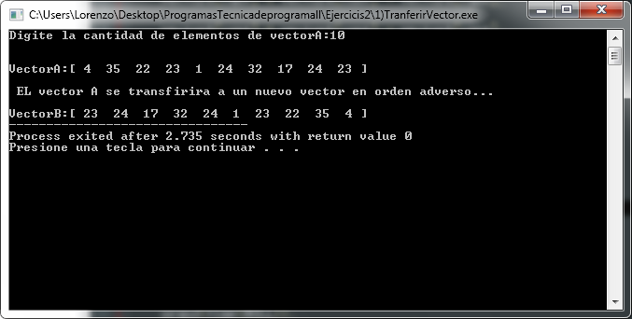

1. ***Realizar la suma de los elementos de un vector y calcular el promedio***

***#include <stdio.h>***

***int main(){***

***int cantidad;***

***float promedio = 0,suma = 0;***

***printf("ingrese la cantidad:");***

***scanf("%d",&cantidad);***

***int vector[cantidad];***

***for(int i = 0; i < cantidad; i++){***

***printf("\n\ningrese el dato[%d]:",i+1);;***

***scanf("%d",&vector[i]);***

***}***

***for(int i = 0; i < cantidad; i++){***

***suma += vector[i];***

***}***

***promedio = suma / cantidad;***

***printf("\n\n El promedio es:%.2f",promedio);***

***return 0;***

***}***

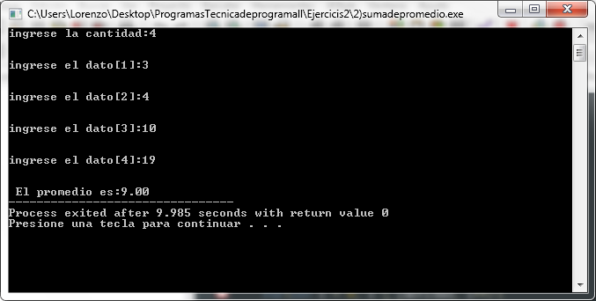

1. ***Determinar si una matriz M es una matriz identidad***

***#include <stdio.h>***

***int main(){***

***int contador = 0, matrizM[3][3];***

***printf("Digite los datos de la matriz 3x3\n");***

***for(int i = 0; i < 3; i++){***

***for(int j = 0; j < 3; j++){***

***printf("\n\n ingrese el dato[%d][%d]:",i+1,j+1);***

***scanf("%d",&matrizM[i][j]);***

***}***

***}***

***for(int i = 0; i < 3; i++){***

***for(int j = 0; j < 3; j++){***

***if( i == 0 && j == 0 && matrizM[i][j] == 1)***

***contador++;***

***if( i == 1 && j == 1 && matrizM[i][j] == 1)***

***contador++;***

***if( i == 2 && j == 2 && matrizM[i][j] == 1)***

***contador++;***

***}***

***}***

***for(int i = 0; i < 3; i++){***

***printf("\n\n");***

***for(int j = 0; j < 3; j++){***

***printf("\t %d ",matrizM[i][j]);***

***}***

***}***

***(contador == 3) ? printf("\n\n> Es una matriz idendad") : printf("\n\n> No es una matriz idendad") ;***

***return 0;***

***}***

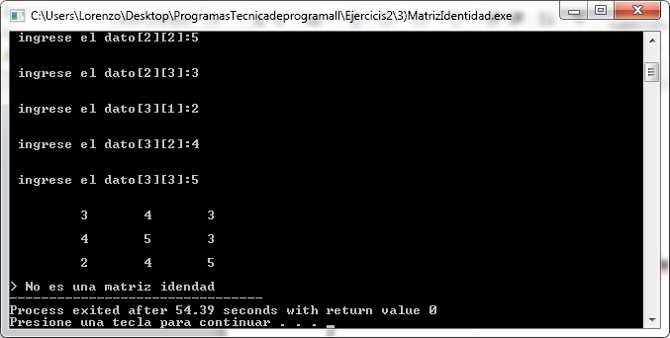

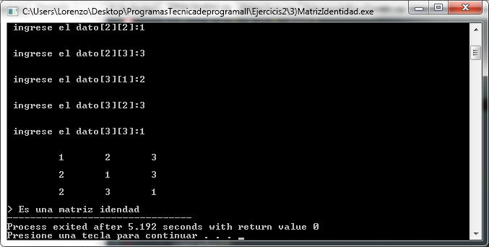

1. ***Escribir un algoritmo que permita sumar los números positivos y los negativos por separado de una matriz nxm.***

***#include <stdio.h>***

***int main(){***

***int sumaP = 0, sumaN = 0,filas ,columnas;***

***printf("Ingrese la Fila:");***

***scanf("%d",&filas);***

***printf("\ningrese la columna:");***

***scanf("%d",&columnas);***

***int matriz[filas][columnas];***

***for(int i = 0; i < filas; i++){***

***for(int j = 0; j < columnas; j++){***

***printf("\n Digite el numero[%d][%d]:",i+1,j+1);***

***scanf("%d",&matriz[i][j]);***

***if(matriz[i][j] > 0)***

***sumaP += matriz[i][j];***

***if(matriz[i][j] < 0)***

***sumaN -= matriz[i][j];***

***}***

***}***

***printf("SumandoPositivos:%d \n\n",sumaP);***

***printf("SumadooNegativos:%d \n",sumaN);***

***printf("\n\nsumaTotal:%d",sumaP - sumaN);***

***}***

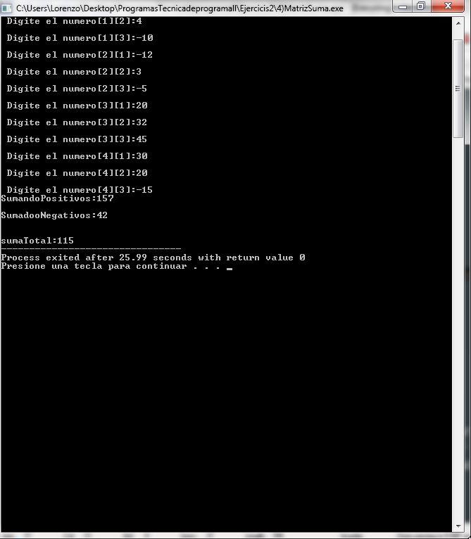

1. ***Determinar la posición del elemento más grande de una matriz***

***#include <stdio.h>***

***int main(){***

***int mayor = 0,filas ,columnas, posicionF = 0,posicionC = 0;***

***printf("Ingrese la Fila:");***

***scanf("%d",&filas);***

***printf("\ningrese la columna:");***

***scanf("%d",&columnas);***

***int matriz[filas][columnas];***

***for(int i = 0; i < filas; i++){***

***for(int j = 0; j < columnas; j++){***

***printf("\n Digite el numero[%d][%d]:",i+1,j+1);***

***scanf("%d",&matriz[i][j]);***

***if(matriz[i][j] > mayor){***

***mayor = matriz[i][j];***

***posicionF = i;***

***posicionC = j;***

***}***

***}***

***}***

***printf("El mayor es: %d esta en: F:%d C:%d",mayor,posicionF + 1,posicionC + 1);***

***}***

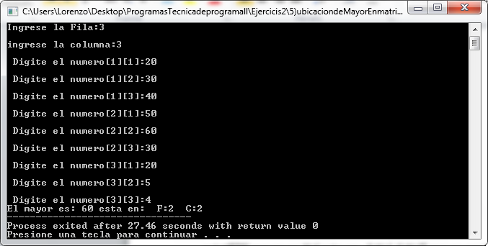

1. ***Escriba un algoritmo que sume los elementos de la diagonal principal de una matriz cuadrada***

***#include <stdio.h>***

***int main(){***

***int sumaDiagonal = 0, matriz[3][3];***

***printf("Digite los datos de la matriz 3x3\n");***

***for(int i = 0; i < 3; i++){***

***for(int j = 0; j < 3; j++){***

***printf("\n\n ingrese el dato[%d][%d]:",i+1,j+1);***

***scanf("%d",&matriz[i][j]);***

***}***

***}***

***for(int i = 0; i < 3; i++){***

***for(int j = 0; j < 3; j++){***

***if( i == 0 && j == 0)***

***sumaDiagonal += matriz[i][j];***

***if( i == 1 && j == 1)***

***sumaDiagonal += matriz[i][j];***

***if( i == 2 && j == 2)***

***sumaDiagonal += matriz[i][j];***

***}***

***}***

***printf("\n\n La suma de los diagonales:%d ",sumaDiagonal);***

***return 0;***

***}***

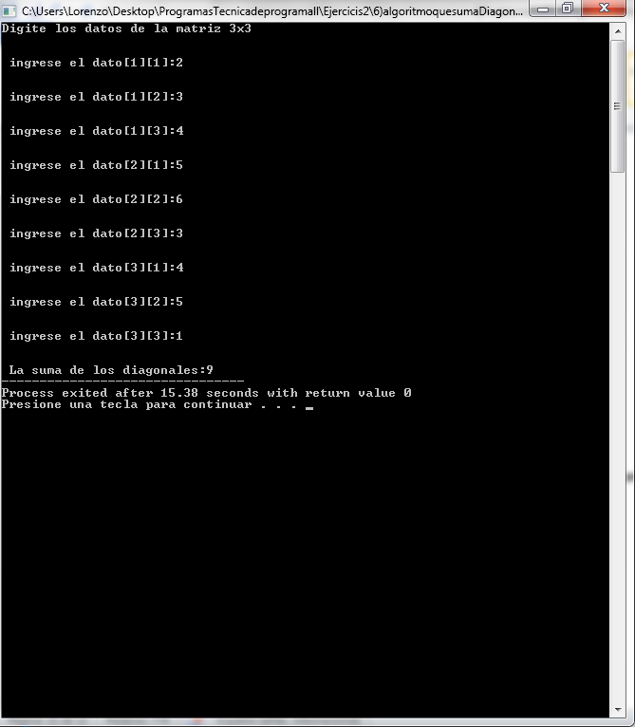

1. ***Escriba un algoritmo que efectué la multiplicación de dos matrices.***

**#include <stdio.h>**

**void pedirDatosYResolver();**

**int main(){**

**pedirDatosYResolver();**

**return 0;**

**}**

**void pedirDatosYResolver(){**

**int opcion = 0;**

**printf("Calcular matri: 1) 2x2 2) 3x3 \n Digite su opcion:");**

**scanf("%d",&opcion);**

**opcion++;**

**int vectorA[opcion][opcion];**

**int vectorB[opcion][opcion];**

**if(opcion == 2 || opcion == 3){**

**printf("\n\nVectorA \n\n");**

**for(int i = 0; i < opcion ; i++){**

**for(int j = 0; j < opcion ; j++){**

**printf("Digite el numero[%d][%d]:",i+1,j+1);**

**scanf("%d",&vectorA[i][j]);**

**}**

**}**

**printf("\n\nVectorB \n\n");**

**for(int i = 0; i < opcion ; i++){**

**for(int j = 0; j < opcion ; j++){**

**printf("Digite el numero[%d][%d]:",i+1,j+1);**

**scanf("%d",&vectorB[i][j]);**

**}**

**}**

**for(int i = 0; i < opcion ; i++){**

**for(int j = 0; j < opcion ; j++){**

**for(int k = 0; k < opcion ; k++){**

**vectorA[i][j] += vectorA[i][k] * vectorB[k][j];**

**}**

**}**

**}**

**printf("\nEl resultado de multiplicar la matriA x MatrizB\n\n");**

**for(int i = 0; i<opcion ;i++){**

**printf("\n\n\n");**

**for(int j = 0; j < opcion ; j++){**

**printf("\t\t %d",vectorA[i][j]);**

**}**

**}**

**}**

**else**

**printf("\n \n No has seleccionado ninguna opcion");**

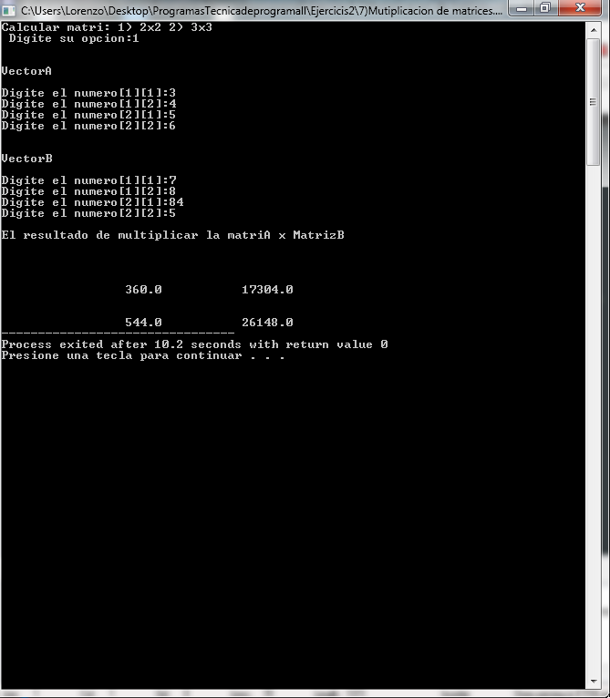

**}**

1. ***Calcular el número de elementos positivos y negativos y cero de un vector de 60elementos***

***#include <stdio.h>***

***#include <stdlib.h>***

***#include <time.h>***

***int main(){***

***int contP = 0,contN = 0,contNeutro = 0;***

***int columnas = 60,vector[60];***

***srand(time(NULL));***

***for(int j = 0; j < columnas; j++){***

***vector[j] = rand() % 80;***

***if(j >= 25 && j <= 36)***

***vector[j] = rand() % 2;***

***if( j > 36 && j < 50)***

***vector[j] = rand() % -80;***

***}***

***for(int j = 0; j < columnas; j++){***

***if(vector[j] > 0 && j <= 25 ){***

***vector[j] *= -1;***

***}***

***}***

***for(int j = 0; j < columnas; j++){***

***if(vector[j] > 0)***

***contP++;***

***if(vector[j] < 0)***

***contN++;***

***if(vector[j] == 0)***

***contNeutro++;***

***}***

***printf("Cantidad de Positivos:%d \n\n Cantidad de Negativos:%d \n\n Cantidad de ceros:%d",contP,contN,contNeutro);***

***}***

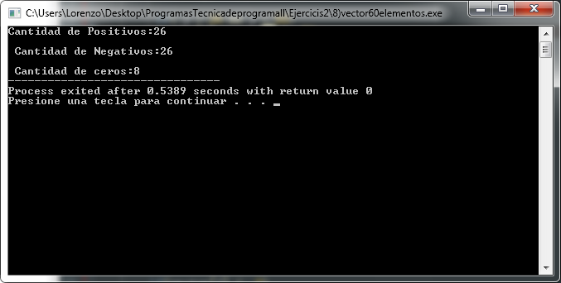

1. ***Se tiene una lista de n nombres de alumnos. Escribir un algoritmo que solicite nombre de un aluminio y busque en la lista si el nombre está en ella***

***#include <stdio.h>***

***#include <string.h>***

***#include <windows.h>***

***typedef struct{***

***char nombre[30];***

***}inf;***

***int main(){***

***int cantidad = 0,band = 0;***

***char nombreAlumno[25];***

***printf("Ingresa la cantidad de alumnos:");***

***scanf("%d",&cantidad);***

***inf alumnos[cantidad];***

***for(int i = 0; i < cantidad; i++){***

***printf("\n\nIngrese el nombre del [%d] Alumno:",i+1);***

***fflush(stdin);***

***gets(alumnos[i].nombre);***

***}***

***printf("Registro`EXITOSO... \n\n presiona cualquier boton para continuar...` ");***

***system("pause > cls ");***

***printf("\n\nDigite el nombre del estudiante a buscar:");***

***fflush(stdin);***

***gets(nombreAlumno);***

***for(int i = 0; i < cantidad; i++){***

***if(strcmp(strupr(alumnos[i].nombre),strupr(nombreAlumno)) == 0){***

***printf("\n\n El estudiante %s esta registrado",alumnos[i].nombre);***

***band = 1;***

***break;***

***}***

***}***

***if(band == 0){***

***printf("\n\n El Estudiante %s No esta registrado",nombreAlumno);***

***}***

***}***

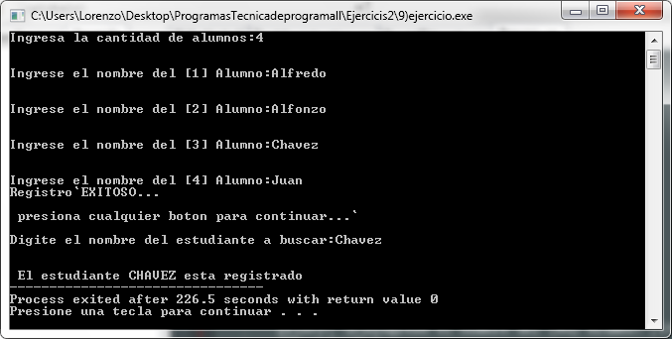

1. ***Si la fíla de una matriz representa los sueldos de los empleados de un departamentos como fila) y cada departamento tiene tantos empleados como columnas de la matriz, realizar un algoritmo que calcule el total de la nómina por cada departamento y lo almacene en un vector***

**#include <stdio.h>**

**#define POLIT 2.5**

**#define PRTFZ 1.5**

**#define IVSS 4**

**#define ISL 2**

**void pedirDatosYResolver();**

**int main(){**

**pedirDatosYResolver();**

**return 0;**

**}**

**void pedirDatosYResolver(){**

**int cantidad = 0, sectores = 0;**

**int sueldoDiario = 0,diasLaborados = 0,deducciones = 0;**

**int nomina[sectores];**

**printf("ingrese la cantidad de sectores:");**

**fflush(stdin);**

**scanf("%d",&sectores);**

**printf("\n ingrese la cantidad de empleados:");**

**fflush(stdin);**

**scanf("%d",&cantidad);**

**for(int i = 0; i < sectores; i++){**

**nomina[i] = 0;**

**for(int j = 0; j < cantidad; j++){**

**printf(" \n\n Sector:[%c] Trabajador:[%d] \n:",i+65,j+1);**

**printf(" \n\n Ingrese su sueldo:");**

**fflush(stdin);**

**scanf("%d",&sueldoDiario);**

**printf(" \n\nIngrese los dias laborados:");**

**fflush(stdin);**

**scanf("%d",&diasLaborados);**

**diasLaborados *= sueldoDiario;**

**deducciones += ( (diasLaborados * POLIT)/100) + ( (diasLaborados * PRTFZ)/100) + ( (diasLaborados * IVSS)/100) + ( (diasLaborados * ISL)/100);**

**nomina[i] += diasLaborados - deducciones;**

**}**

**}**

**for(int i = 0; i < sectores; i++){**

**printf("\nºNomina Del Sector [%c]:%dBs",65 + i,nomina[i]);**

**}**

**}**

